**学习主题：电影中的经典歌曲（一）**

1. **学习目标**

同学们，今天我们学习的主题是《电影中的经典歌曲（一）》。这节课我们将在歌曲《雪绒花》的学习活动中走进影视歌曲，理解影视歌曲的作用与价值。巩固、增加合唱体验。

1. **学习活动**

活动1：让我们来了解什么是电影音乐？什么是电影歌曲？

活动2：请你欣赏电影《音乐之声》中《雪绒花》的片段。

活动3：请你为歌曲《雪绒花》做曲式分析。

活动4：让我们来学唱《雪绒花》的高声部。

活动5：请你用连贯、优美的声音演唱《雪绒花》。

活动6：请你比较电影中两次《雪绒花》的演唱所表达的情感是怎样的，学唱英文歌词。

1. **学习资源**
2. **电影音乐**

电影音乐是电影的重要组成部分，是对电影的诠释纽带，一首好的电影音乐，对整个影片起着至关重要的作用。通常一部电影会由多首音乐相衬，以更好地衬托出电影需要表现的内容。

1. **电影歌曲**

电影歌曲是电影音乐中的一个重要部分。有片头歌曲、片尾歌曲、插曲，对推动情节和揭示 情感有着重要的作用，极富感染力。

1. 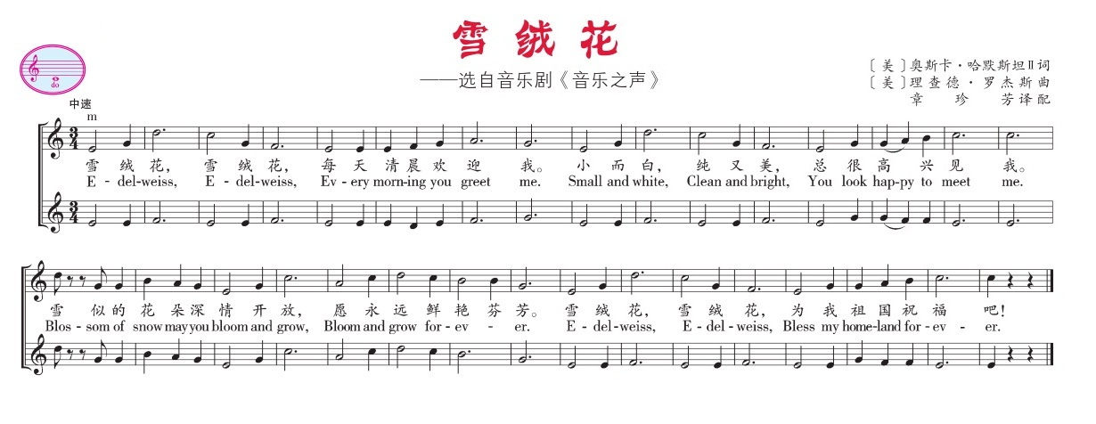**《雪绒花》歌片**